О реакции западных СМИ на блокаду Арцаха
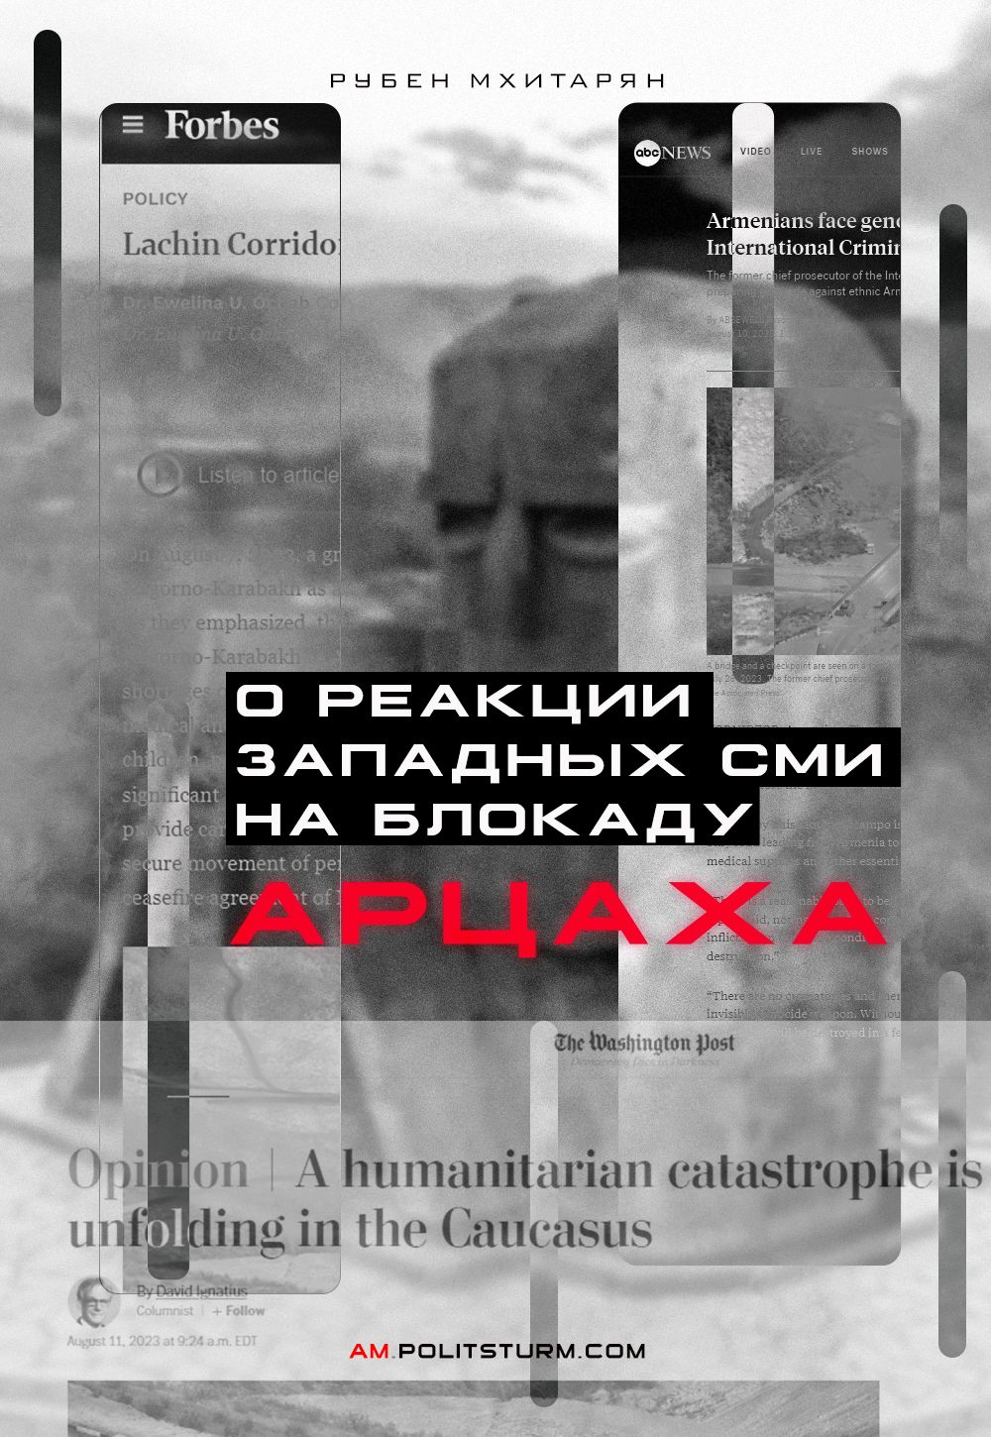

Оригинальная статья
2023-09-18
7 мин. на чтение

В главном журнале бизнесменов некая доктор Эвелина Охаб, озабоченная проблемой блокады Арцаха (Нагорно-Карабахской Республики), перечисляет грозные шаги предпринятые "мировым сообществом" против акта удушения армян Арцаха со стороны азербайджанской диктатуры:
21 декабря 2022 года Европейский суд по правам человека постановил указать правительству Азербайджана в соответствии с правилом 39 Регламента Суда принять все меры, отнесенные к его юрисдикции, для обеспечения безопасного прохода через Лачинский коридор тяжелобольных лиц, нуждающихся в лечении в Армении, и других лиц, застрявших в дороге без крова и средств к существованию.
Азербайджанская диктатура чутко отреагировала на это указание и продолжила совместно с "крайне озабоченными" европейскими коллегами делать деньги, увеличивая поток газа и нефти для европейских демократий.
В феврале 2023 года Международный суд (МС), главный судебный орган Организации Объединенных Наций, распорядился о временных мерах, чтобы Азербайджан прекратил блокировку Лачинского коридора. В приказе, имеющем обязательную силу , говорится, что Азербайджанская Республика до вынесения окончательного решения по делу и в соответствии со своими обязательствами по Международной конвенции о ликвидации всех форм расовой дискриминации (КЛРД) должна принять все меры для обеспечения беспрепятственного движения лиц, транспортных средств и грузов по Лачинскому коридору в обоих направлениях. Азербайджан не выполнил приказ, и Лачинский коридор по-прежнему заблокирован.
Приказ! Это надо же, но алиевский режим и тут учтиво проигнорировал "приказ" столь солидной буржуазной организации как Международный суд. Что обычно следует за невыполнение приказов? Правильно, идёт усиление коммерческой деятельности между бизнесменами демократического империализма и бизнесменами авторитарного режима в Азербайджане.
30 июля 2023 года госсекретарь Энтони Дж. Блинкен в беседе с президентом Азербайджана Ильхамом Алиевым выразил глубокую обеспокоенность гуманитарной ситуацией в Нагорном Карабахе. Как сообщается, «госсекретарь Блинкен подчеркнул настоятельную необходимость свободного проезда коммерческих, гуманитарных и частных транспортных средств через Лачинский коридор и подчеркнул необходимость компромисса по альтернативным маршрутам, чтобы гуманитарные грузы могли доставляться населению Нагорного Карабаха».
Глубоко обеспокоенный всеми бедами и несправедливостями мира Энтони Блинкен — не самый последний человек в империи добра янки, — два раза подчеркнул в своём сотрясении воздушной массы уютного кабинета о необходимости пропуска коммерческих и гуманитарных средств через Лачинский коридор и необходимости компромисса по альтернативным маршрутам для доставки гуманитарных грузов. Мягкие расплывчатые формулировки и указание на альтернативные маршруты для гуманитарной помощи дают понять коллеге Энтони Блинкена по политическому бизнесу — диктатору мистеру президенту Ильхаму Алиеву, — что тому ничего не угрожает со стороны "мирового сообщества" и он может смело присоединиться к озабоченности Лачинским кризисом, столь беспокоящем всех озабоченных коммерческих гуманитариев мира.
А ниже предоставляем еще один пример беспокойства и озабоченности солидных господ.
8 августа 2023 года Луис Морено Окампо, аргентинский юрист, занимавший пост первого прокурора Международного уголовного суда, опубликовал заключение о блокировании Лачинского коридора, утверждая, что «есть разумные основания полагать, что геноцид совершается против армян, проживающих в Нагорном Карабахе в 2023 году». Как он указал, блокада Лачинского коридора, препятствующая доступу к любым продуктам питания, медикаментам и другим предметам первой необходимости, «следует считать геноцидом в соответствии со статьей II (c) [Конвенции ООН о предупреждении преступления геноцида и наказании за него]». (Конвенция о геноциде): «Преднамеренное создание группе условий жизни, рассчитанных на ее физическое уничтожение». Голод — невидимое оружие геноцида. Без немедленных кардинальных изменений эта группа армян будет уничтожена в течение нескольких недель». Он призвал государства действовать в соответствии со своим долгом предотвращать геноцид в соответствии со статьей I Конвенции о геноциде.
Сеньор Луис Окампо вне сомнения большой мировой авторитет и те государства, которые он призвал к долгу предотвращать геноцид, несомненно откликнутся не сегодня, так завтра, ну через недельку..., тем более время пока есть, сам сеньор Окампо ведь сказал, что группа армян будет уничтожена в течение нескольких недель. Поэтому силы добра и справедливости из мира коммерции что-нибудь скоро предпримут и зло будет повержено!
Не могут же все эти титулованные и образованные, высокопоставленные люди в дорогих костюмах и состоящие из них могущественные международные организации преисполненные человеколюбия просто так сотрясать воздух и ничего не делать?
Буржуазная пресса всего свободного мира бьёт в колокола тревоги и к голосу журнала неутолимого самолюбия успешных бизнесменов планеты присоединяются другие солидные печатные органы свободных от любой пропаганды средств массовой информации.
Вы только взгляните какие имена!
— ABC News, товар корпорации The Walt Disney Company, 9 августа 2023 года выступает под заголовком "Армянам грозит геноцид в Азербайджане, предупреждает бывший прокурор Международного уголовного суда".
— The Washington Post 11 августа 2023 года публикует мнение своего обозревателя Дэвида Игнатиуса под заголовком "На Кавказе разворачивается гуманитарная катастрофа".
Озабоченность блокадой НКР растёт не по дням, а по часам! С другой стороны массовому читателю из стран западного империализма зачастую совершенно непонятно где располагаются данные географические точки и многие в комментариях требуют поясняющей карты. Для читателей СМИ стран империализма восточного обсуждаемые места и события более или менее знакомы. Но в сущности для большинства и тех и других эта "озабоченность" носит мимолётный характер как и всё то, что порождает машина массовой коммерческой пропаганды и массовой "культуры" для поддержания фрагментированного сознания у потребителей.
И пока буржуазная демократия, давно уже умершая во тьме империалистических разборок монополистического капитала, делает вид, что она живее всех живых, всевозможные защитники, лакеи и управленцы бизнесменов имеют намного больше общего друг с другом, чем этого бы им хотелось независимо от принадлежности к тому или иному лагерю империалистического противостояния. Общее у них:
Это их лицемерная озабоченность блокадой НКР со стороны Азербайджана, сопровождаемая ничего не стоящим пустословием в уютных кабинетах и конференц-залах, куда они периодически прибывают на своих комфортабельных самолётах и роскошных автомобилях.
Это их бесконечные формальные "призывы", "постановления" и даже "приказы" не имеющие ни юридической, и что важнее, ни физической силы.
Это их "коммерческий гуманизм", в котором торгашеский дух и вложенная в смету максимальная прибыль, будь то в денежном, ресурсном или политическом эквиваленте, занимают главное место.
Это их “принципиальная” позиция в СМИ говорить "всю правду" и не служить чьим-либо интересам “кроме общественных” — она "принципиальна" обратно пропорционально угрозе благополучию и классовым интересам владельцев заводов, газет и пароходов, которым все эти "независимые" дамы и господа служат.
В сущности за прошедшие сто лет у бизнесменов мало что изменилось в деле манипуляции сознанием масс и отвода классового возмущения трудящихся положением дел в клапаны национализма, религиозного мракобесия и войны. Сегодня ответ на вопрос: “Чей Карабах?”, звучит так – “Карабах принадлежит бизнесменам”. Это весомый повод для арцахских трудящихся задуматься и начать делать выводы. Вопрос “Чей Карабах?” – универсальный вопрос для каждого человека созидательного труда, а не узконациональная разборка “где-то там”. Вопрос “Чей X?” применим к любой географической точке, национальному государству, средствам производства материальных благ, природным ресурсам и в конце концов к самой возможности продающего способность к труду человека распоряжаться своим временем, здоровьем и жизнью.
Сегодня бизнесменам принадлежит Карабах и Донбасс, Украина и Россия, нефть и золото, медицина и образование, пушки и масло, результаты твоего труда, твой отпуск, твой ход мыслей, твоя жизнь и твоя смерть. Бизнесмены приватизировали и распродали наше прошлое, бизнесмены приватизируют и уничтожают наше настоящее, бизнесмены дают нам в кредит поставленное ими на грань разрушения наше будущее.
Если прелести такой жизни вокруг вызывают у тебя самодовольство личным более комфортным и сытым положением, потому что твой-то господин добрый и хороший, то ты есть просто холоп, лакей и хам.
Если ты бессознательно прозябаешь в своей жизни, находя счастье в пустой мещанской суете, молчаливо поедаешь ужин вперив стеклянные глаза в око монитора или телевизора жадно прихлёбывая оттуда развлекающую и одурманивающую тебя буржуазную сивуху, ни в коей мере не осознаёшь своего рабства, то ты есть просто раб.
Если ты ощущаешь тяжесть сковывающих тебя ловко скрытых от глаз рабских кандалов, за словами ряженых в демократические тоги господ о свободе, справедливости и мире видишь их истинные дела, несущие с собой эксплуатацию, гнёт и войну, сознаёшь своё рабское положение и сознательно борешься против него, то ты есть революционер.
Автор: Рубен Мхитарян
Telegram Facebook ВКонтакте

Оригинальная статья

